附件2
心理委员工作培训
班级心理委员是学校开展心理健康教育工作的重要力量，是广泛传播心理健康知识的宣传使者，是丰富校园心理文化的活动使者，是大学生朋辈帮扶的爱心使者，更是大学心理危机干预的信息使者。
为指导各班心理委员明确工作职责、强化责任意识，更好地完善学校四级心理健康教育网络的建设，构建大学生心理危机预防与干预的长效机制，营造积极乐观的校园心理健康氛围。现决定组织开展心理委员工作培训，具体通知如下：
一、培训对象
2021级、2022级各班心理委员
二、培训时间
2024年3月25日-2024年4月25日
三、培训地点
线下培训具体地点待定，将于每次培训前一天发布信息，届时请及时关注查看。
四、培训方式
线下集中授课辅以线上自学
五、培训安排
1、线下培训
时间 | 主题 | 主讲内容 | 培训对象
3月25日-4月25日 | 第一场：  心理委员的自我关怀与成长 | 心理委员在工作中可能面临的困难和问题，如何正确认识压力、缓解压力，促进自我关怀与成长等 | 2022级
3月25日-4月25日 | 第二场：  如何成为一名合格的心理委员 | 心理委员的工作职责及重要性、自我成长与发展等 | 2023级
2、线上自学
依托“高校心理委员工作平台”进行线上自学（线上学习指南后附），学习内容包括：
专题名称 | 主讲人
专题一：心理委员的工作职责与角色定位 | 天津大学：詹启生等
专题二：影响大学生心理诱发因素 | 中国科学院大学：肖斌等
专题三：心理健康的标准 | 华东理工大学：李永慧等
专题四：常见心理问题的症状及识别 | 复旦大学：刘明波等
专题五：大学生心理危机的预防和干预 | 中南大学：张江华等
专题六：心理委员的会谈技巧 | 北京理工大学：冯愉涵等
专题七：学习问题的应对 | 天津大学：詹启生等
专题八：恋爱问题的应对 | 西北工业大学：张洪英等
专题九：如何面对宿舍关系 | 首都师范大学：赵军燕等
专题十：职业生涯规划和就业问题 | 南京大学：费俊峰等
专题十一：情绪管理 | 南京师范大学：曹加平等
专题十二：压力管理 | 北京交通大学：牛勇等
专题十三：网络专题 | 合肥工业大学：朱蓉蓉等
专题十四：家庭关系的应对 | 北京林业大学：李东艳等
六、培训考核与评优
1、线下考核将从学员考勤、培训心得两个方面进行。
2、线上考核，每位同学需完成全部专题视频课程学习，每一专题视频学习完成后将出现测试界面，要求每位学员根据课程内容作答，所有专题观看测试完后，线上测试总分80分以上为线上考核合格。
3、根据考核结果评选优秀学员若干。

七、培训要求
1、请各二级学院认真组织、高度重视本次班级心理委员系列培训活动，各心理委员积极配合活动相关工作。
2、请参加培训的学生提前10分钟到场(自带笔记本和笔) ，不得迟到、早退、无故缺席，手机关闭或调成静音状态，保持良好培训纪律。

重庆城市管理职业学院 学生处
2024年3月22日

心理委员线上培训指南
微信搜索公众号“高校心理委员工作平台”，并关注。或者直接扫描二维码关注。
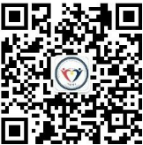

2、关注后点击主页的“心委培训”或左下角毫末平台——心委培训。
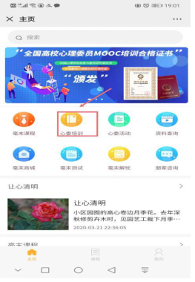
3、进入界面后点击“心理委员MOOC”
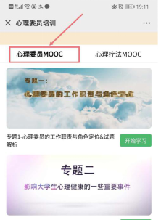
4、进入心委MOOC认证界面后会出现专题一，点击右下角“开始学习”。先完善个人信息(需实名认证），之后就可以开始学习专题一的课程视频，最后几分钟有测试解析答案，观看完视频后，点击“开始测试”即可，测试完后进入下一专题学习，共有14专题。

